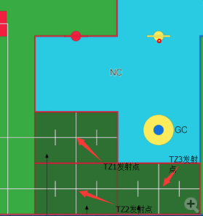

一、TZ1发射点，过红色圆环，且圆心在抛物线最高点

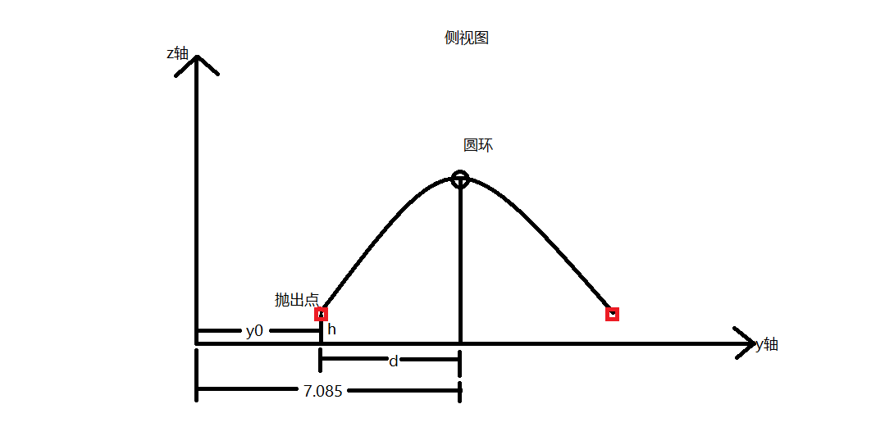

设抛物线方程z=ay²+by+c

∵最高点（-b/2a ， （4ac-b²）/4a） 圆环圆心（7.085 ， 2.4）

∴7.085=-b/2a 2.4=（4ac-b²）/4a

∴b=-14.17a c=（9.6+14.17²a）/4

设抛出点（y0=3.05，h=1）

∴h=ay0²+by0+c

∴a=（h-2.4）/（y0²-14.17y0+14.17²/4）

∵k=2ay+b

∴抛出角度为θ，tanθ=2ay0+b ①

∵ 7.085-y0=Vx\*t V0初速度，Vx为y轴分量，Vy为z轴分量

Vy=gt

Vx=V0cosθ

Vy=V0sinθ

∴V0²=g\*（7.085-y0）/（sinθcosθ） ②

∵cos²θ=1/（tan²θ+1） ③

sinθcosθ=tanθ/（tan²θ+1） ④

∴综合①②③④式，可以解得质点的初速度

在高为1m的地方正对着圆环抛球，初速度约为9.3893米每秒，抛出角约为31.89°

二、TZ2发射点，过红色圆环，且圆心在抛物线最高点



设抛物线方程z=ay²+by+c

∵最高点（-b/2a ， （4ac-b²）/4a） 圆环圆心（7.085 ， 2.4）

∴7.085=-b/2a 2.4=（4ac-b²）/4a

∴b=-14.17a c=（9.6+14.17²a）/4

设抛出点（y0，h）

∴h=ay0²+by0+c

∴a=（h-2.4）/（y0²-14.17y0+14.17²/4）

∵k=2ay+b

∴抛出角度为θ，tanθ=2ay0+b ①

∵ 7.085-y0=Vx\*t V0初速度，Vx为y轴分量，Vy为z轴分量

Vy=gt

Vx=V0cosθ

Vy=V0sinθ

∴V0²=g\*（7.085-y0）/（sinθcosθ） ②

∵cos²θ=1/（tan²θ+1） ③

sinθcosθ=tanθ/（tan²θ+1） ④

∴综合①②③④式，可以解得质点的初速度

在高为1m的地方正对着圆环抛球，初速度约为12.446米每秒，抛出角约为23.807°

三、TZ3发射点，我方过金环且落入金盘

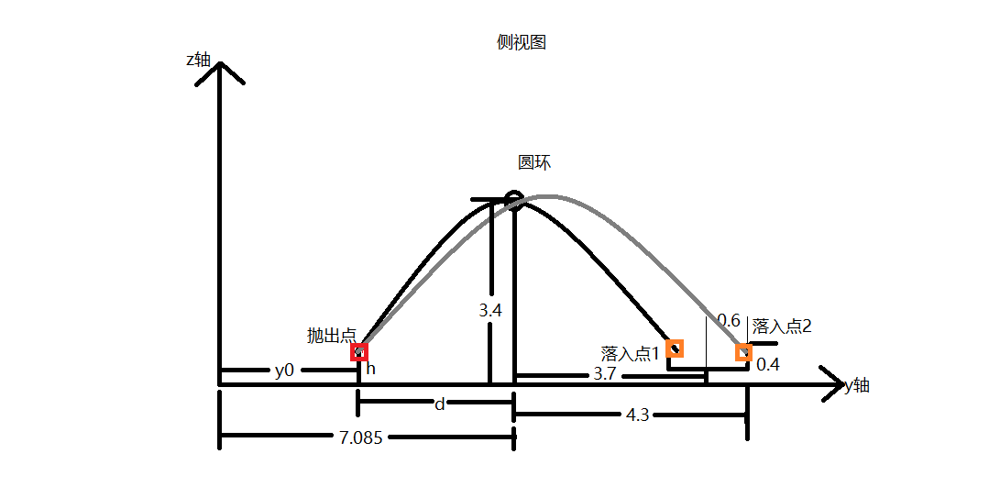

设黑色抛物线方程z=ay²+by+c

∵抛物线过三个点（y0，h）、（m,3.4）、（10.185,0.4） m=7.085

∴联立方程解得

a=（h-10.2565+3\*y0/3.1）/（y0²-50.1972-11.27\*y0+122.3579）

b=（3+53.537\*a）/（-3.1）

c=3.4+（（3+53.537\*a）/3.1）\*m-m²\*a

∵k=2ay+b

∴抛出角度为θ，tanθ=2ay0+b ①

∵Vx\*t=m-y0

3.4-h=Vy\*t-½\*g\*t²

Vx=V0\*cosθ

Vy=V0\*sinθ

cos²θ=1/（tan²θ+1）

∴V0²=g\*（m-y0）²\*（tan²θ+1）/（2\*（tanθ\*（m-y0）+h-3.4）） ②

所以解得，V0=9.7197m/s 抛出角为46.862°

设灰色抛物线方程z=ay²+by+c

∵抛物线过三个点（y0，h）、（m,3.4）、（n,0.4）m=7.085，n=11.385

∴联立方程解得

a=(h-3.4+3\*m/(m-n)-3\*y0/(m-n))/(y0²+m\*n-(m+n)\*y0)

b=（3-（m²-n²）\*a）/（m-n）

c=3.4+m\*n\*a-3\*m/(m-n)

∵k=2ay+b

∴抛出角度为θ，tanθ=2ay0+b ①

∵Vx\*t=m-y0

3.4-h=Vy\*t-½\*g\*t²

Vx=V0\*cosθ

Vy=V0\*sinθ

cos²θ=1/（tan²θ+1）

∴V0²=g\*（m-y0）²\*（tan²θ+1）/（2\*（tanθ\*（m-y0）+h-3.4）） ②

所以解得，V0=9.7969m/s 抛出角为46.049°